Міністерство освіти і науки України

Національний університет «Львівська Політехніка»



Звіт

З лабораторної роботи № 1

З дисципліни « МОДЕЛЮВАННЯ КОМПЮТЕРНИХ СИСТЕМ »

На тему: « Інсталяція та ознайомлення з середовищем розробки Xilinx ISE »

Варіант 8

Виконала:

ст. гр. КІ-201

Домашовець С. І.

Прийняв:

Козак Н.Б.

Львів – 2023

**Мета роботи:** Побудувати дешифратор 3->7 за допомогою ISE WebPACK Schematic Capture та моделювання його роботи за допомогою симулятора ISim.

**Завдання:**

1. Створення облікового запису на [www.xilinx.com](http://www.xilinx.com)

2. Інсталяція Xilinx ISE та отримання ліцензії.

3. Побудова пристрою «3 в 7» за допомогою ISE Webpack Schematic Capture та моделювання його роботи за допомогою симулятора ISim.

4. Генерування Bit файла та тестування за допомогою стенда Elbert V2 – Spartan 3A FPGA.

**Хід роботи**

1. Використовуючи компоненти з бібліотеки, реалізовую схему згідно із завданням.

Схема дешифратора 3->7 на логічних елементах бібліотеки Xilinx ISE

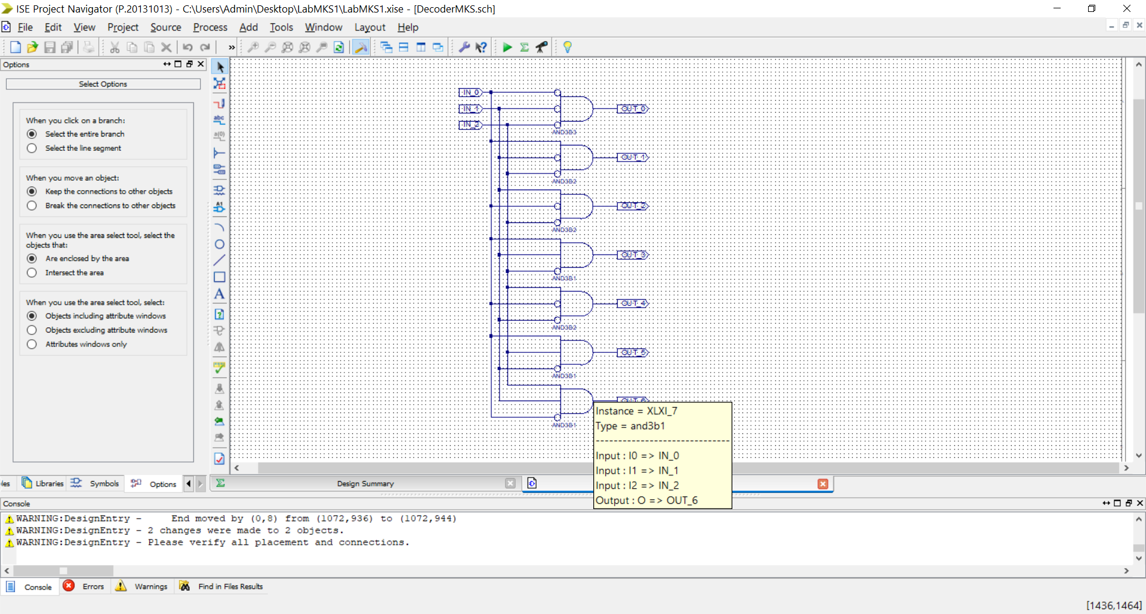

1. Додала до проєкту User Constraint файл та призначила виводам схеми виводи цільової FPGA.

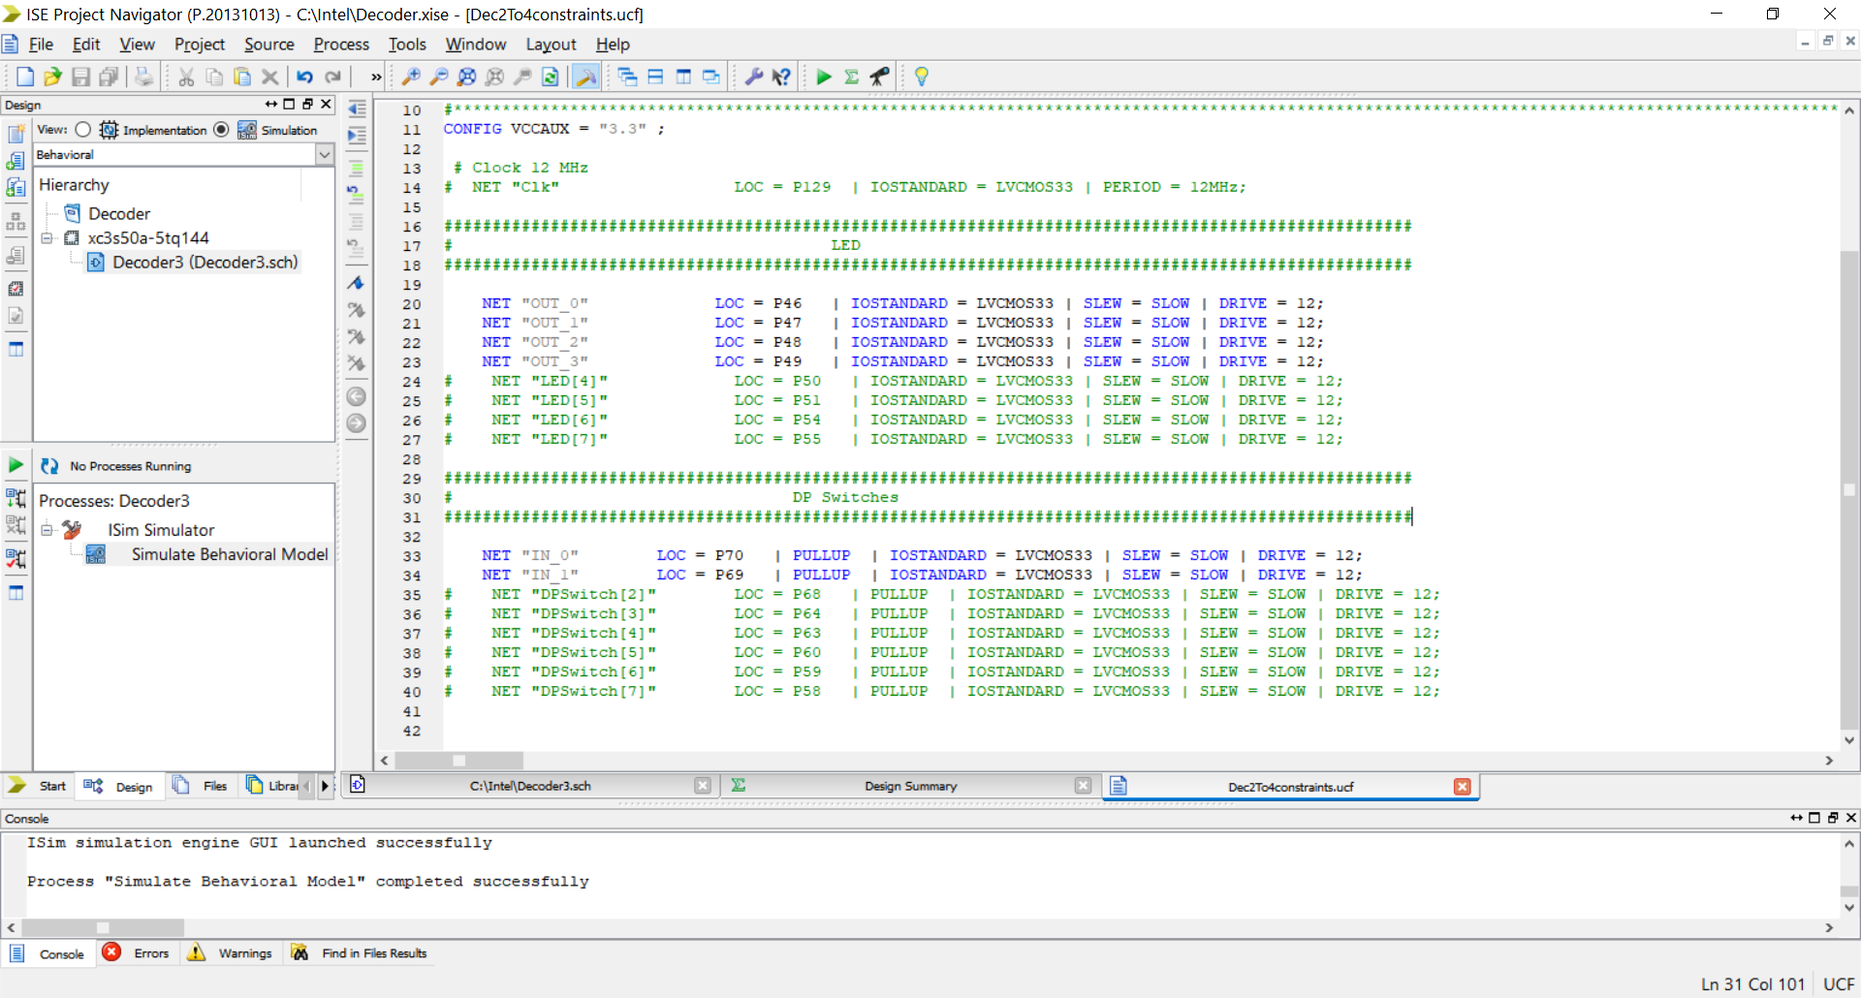

1. Для кожного вхідного сигналу викликаю контекстне меню і встановлюю значення (0 або 1). Проводжу симуляцію роботи схеми для наборів вхідних значень. В результаті отримую певну діаграму.

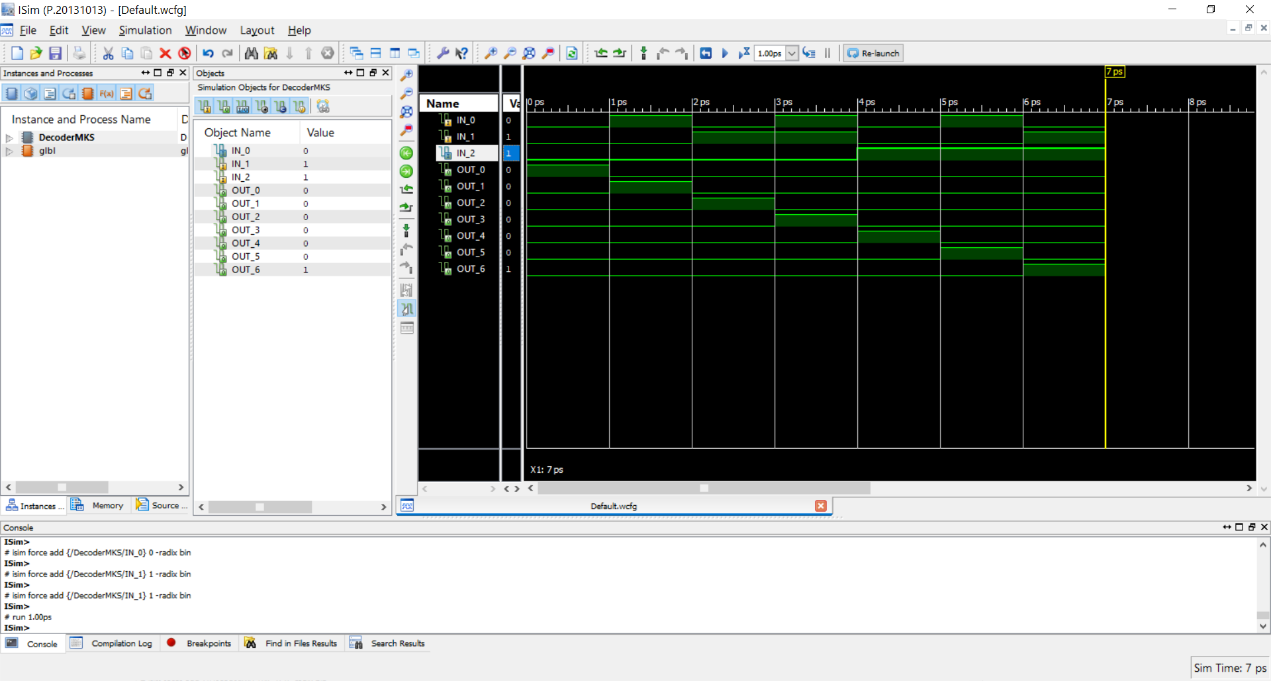

1. У параметрах процесу Generate Programming File активувала опцію Create Binary Configuration File, послідовно запустила процеси Synthesize-XST, Implement Design, Generate Programming File та переконалася, що вони 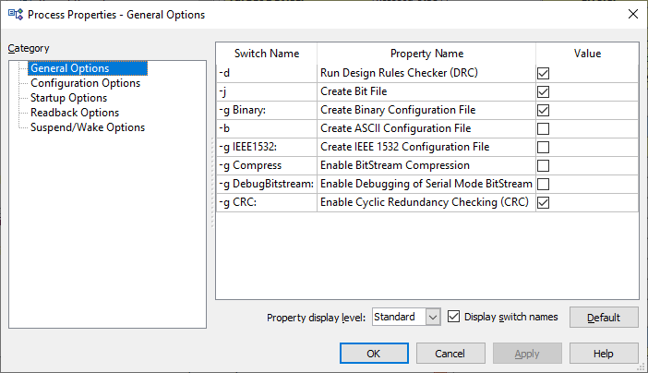виконалися успішно.

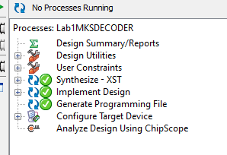

1. Запрограмувала лабораторний стенд отриманим файлом:

• Запустила утиліту ElbertV2Config.exe.

• Встановила номер COM порта який використовується для підключення лабораторного стенда.

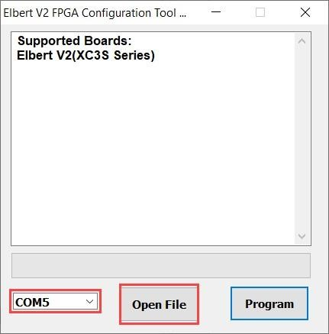 • Натиснула кнопку Open File.

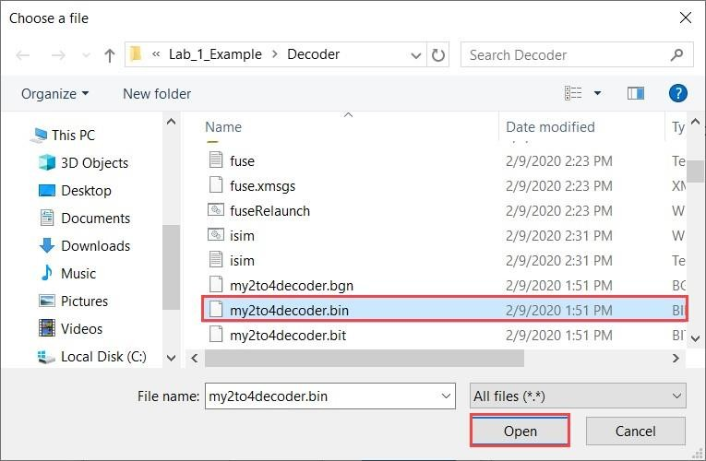• Перейшла в папку проекту вибрати згенерований .BIN файл і натиснула Open

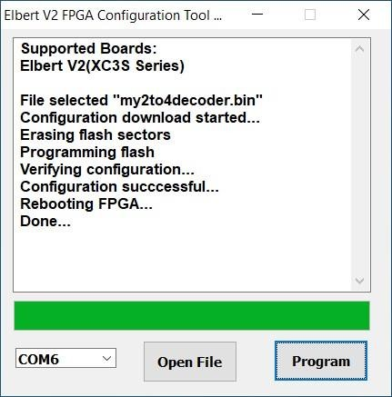• Натиснула Program. Дочекавшись закінчення процесу переконалася що програмування відбулось успішно

**Висновок:** під час виконання даної лабораторної роботи я ознайомилася з середовищем розробки Xilinx ISE, стендом Elbert V2 - Spartan 3A FPGA, реалізувала схему дешифратора 3 на 7 та провела моделювання його роботи в симуляторі Isim та згенерувала файли прошиття.